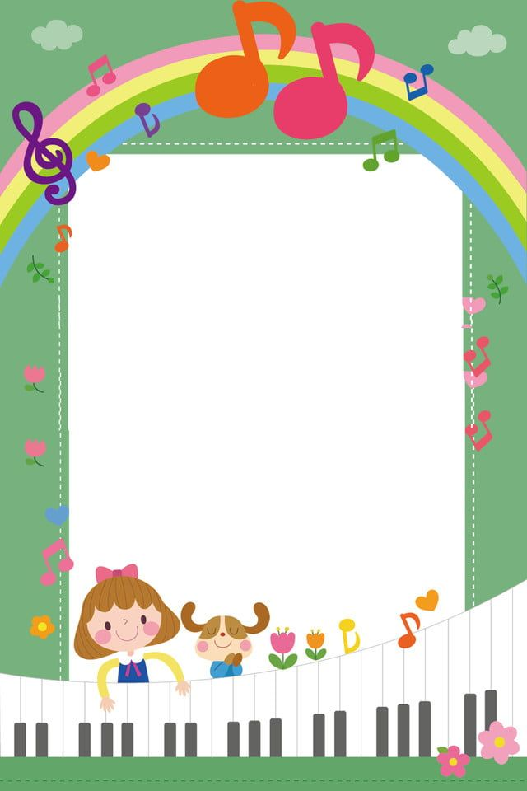

Музыкальность

вашего ребёнка

Раннее проявление музыкальных способностей говорит о необходимости начианть музыкальное развитие ребёнка как можно раньше. Время упущенное, как возможность формирование интеллекта, творческих , музыкальных способностей ребёнка, будет невосполнимо.
Путь развития музыкальности каждого человека неодинаков. Поэтому не соит огорчаться, если у вашего ребёнка нет желания что-нибудь спеть или станцевать. А если и возникает подобное желание, то пение, на Ваш взгляд, кажется не совершенным а движения смешны и неуклюжи, на расстраивайтесь, количественные накопления оязательно перейдут в качественные. Для этого потребуются время и терпение.
Отсутствие какой-либо из способностей может тормозить развитие остальных. Значит, задача взрослого является устранение «тормоза».
Не приклеивайте Вашему ребёнку ярлык «немузыкальный», если Вы ничего не сделали для того,
чтобы эту музыкальность у него развить.

Музыкальный руководитель: Кавыева Ю.В.

